MySQL

É uma linguagem para criar, gerenciar, manipular e consultar banco de dados relacionais.

Subconjunto da linguagem SQL
DDL: define a estrutura/tabela do banco de dados (criar, apagar, alterar tabelas e bancos)
DML: manipula os dados (inserir, atualizar, apagar registros).
DQL: Consulta os dados (selecionar registros)
DCL: controla o acesso aos dados (conceder ou revogar permissões)

DDL – create database
O comando CREATE DATABASE é usado para criar um novo banco de dados.
EX:
Os nomes dos banco de dados, tabelas, colunas, não devem conter espaços, caracteres especiais

DROP DATABASE:

USE db_biblioteca:


Criar tabela:
Create table e logo depois colocar o nome da tabela
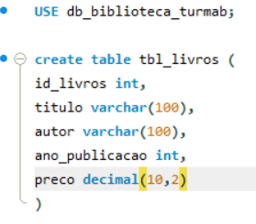

DROP TABLE tbl_livro;

